 |  | 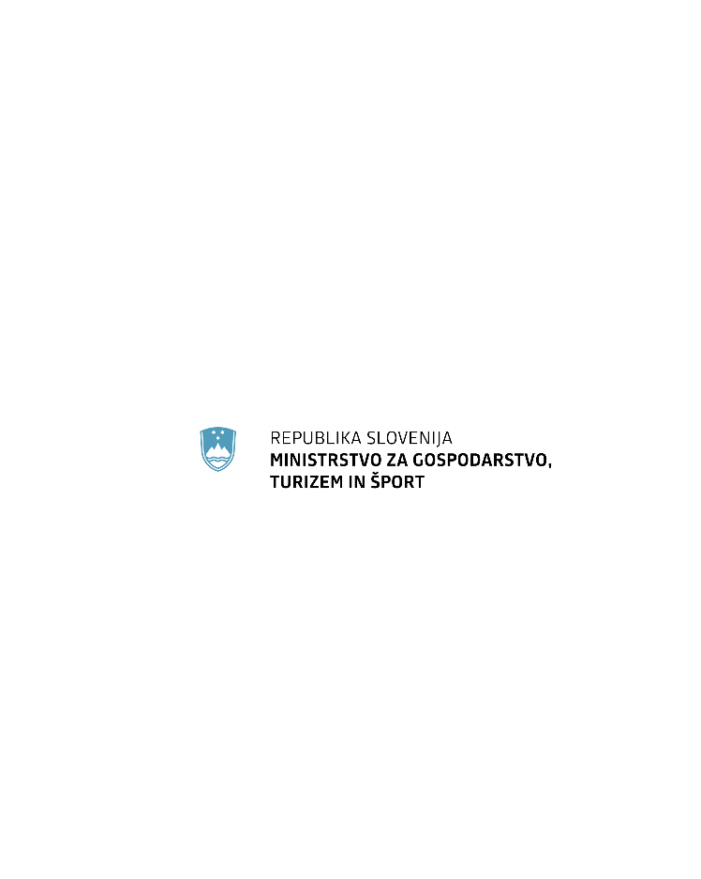
Obrazec št. 1: PRIJAVA Številka: 302-10-__/2024/1
Datum: (datum oddaje vloge)

IZPOLNITE V ELEKTRONSKI OBLIKI na povezavi:
https://www.podjetniski-portal.si/programi/podjetnice/obrazec-za-natecaj-za-podelitev-financnih-spodbud
Ko vnesete davčno številko, se podatki o podjetju prenesejo iz poslovnega registra, nato dopolnite še manjkajoče podatke!

- PODATKI O PRIJAVITELJU

Matična številka: (obvezen vnos)
Davčna številka:
Datum vpisa pri registrskem organu:

Polni naziv podjetja:
Ulica in hišna številka:
Poštna številka:
Pošta:
E-naslov:
Zakoniti zastopnik:
Elektronski naslov zakonitega zastopnika:
Funkcija zakonitega zastopnika:
Naziv in naslov banke pri kateri je odprt TRR:
Številka transakcijskega računa (IBAN):
Koda banke (SWIFT):
Kontaktna oseba za poročanje in komuniciranje s SPIRIT Slovenija:
Elektronski naslov kontaktne osebe:
Telefonska številka kontaktne osebe:
Ideja, ki jo prijavljate:

Številka potrdila ABC usposabljanja:
Datum potrdila ABC usposabljanja:
Organizator usposabljanja/ izdajatelj potrdila: | SPOT Svetovanje Osrednjeslovenska ali SPOT Svetovanje Goriška ali SPOT Svetovanje Podravje ali SPOT Svetovanje Gorenjska ali SPOT Svetovanje Savinjska.

